DENEY 9: OPAMP’LI DEVRELER

Amaç: 1. dereceden alçak geçiren filtre, yüksek geçiren filtrenin aktif elemanlar ile gerçeklenmesi.
Malzeme Listesi:
Opamp: 2 x LM324 veya 4 x LM741
Direnç: 2 x 15kΩ, 2 x 7.5kΩ
Kapasite: 2 x 10 nF, 2 x 4.7 nF

9.1. Genel Bilgi

9.1.1. Filtre Türünün Tespiti

9.1.2. Filtre Karakteristikleri

9.1.2.a Alçak Geçiren Filtre Karakteristikleri

9.1.2.b Yüksek Geçiren Filtre Karakteristikleri

9.1.2.c Band Geçiren Filtre Karakteristikleri

9.1.3. Filtre Transfer Fonksiyonları ve Devrelerinin Analizi
9.1.3.a 1.Dereceden Alçak Geçiren Filtre:
9.1.3.b 1. Dereceden Yüksek Geçiren Filtre
9.1.3.c Band Geçiren Filtre :

9.1.4. Filtre Tasarım Kriterleri

9.1.4.a Kazanç (Band-pass gain)

9.1.4.b Kesim frekansları (Cut-off frequencies)

9.1.4.c Frekans eğrisinin düşme eğimi (Roll-off rate)

9.1.4.d Kalite Faktörü (Quality Factor)

9.2. Deney Öncesi Yapılacaklar
1. Deneye gelmeden önce LM741 katalogunu inceleyiniz.
2. Şekil 9.1’de verilen devrelerin SPICE programı kullanılarak aşağıda istenen simülasyonlarını gerçekleyiniz.
3. AC analiz yapılarak alçak ve yüksek geçiren filtrelerin kesim frekansını ve maksimum çıkış genliğini, band geçiren filtrenin merkez frekansını, band genişliğini ve maksimum çıkış genliğini bulup not alınız.

9.3. Deneyde Yapılacaklar

1- Alçak Geçiren Filtre
1.
2.
3.
4.

2- Yüksek Geçiren Filtre
1.
2.
3.
4.

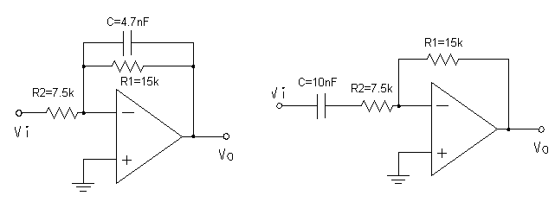
(a) (b)
Şekil 9.1 (a) 1.Derece Alçak Geç. Filtre Dev. (b) 1.Derece Yüksek Geç. Filtre Dev.

9.4. Deney Sonu Soruları

1.
2.
3.
4.

DENEY 9 SONUÇ RAPORU
Ad – Soyad :
Numara :
Grup No:

Tablo 9.1 Alçak Geçiren Filtrenin Kazanç Frekans Eğrisi için Elde Edilen Değerler

Şekil 9.3 Alçak Geçiren Filtre için Kazanç(dB)-Frekans eğrisi

Tablo 9.2 Yüksek Geçiren Filtrenin Kazanç Frekans Eğrisi için Elde Edilen Değerler

Şekil 9.4 Yüksek Geçiren Filtre için Kazanç(dB)-Frekans eğrisi

